Министерство образования Республики Беларусь

Учреждение образования

«Брестский государственный технический университет»

Кафедра ИИТ

**Лабораторная работа №9**

По дисциплине «СПП»

за 6-й семестр

Выполнил:

студент 3 курса

группы ПО-5

Харкевич Д.А.

Проверил:

Крощенко А.А.

Брест, 2022

**Цель работы:** приобрести навыки написания простого оконного многопоточного приложения с использованием Java API.

**Вариант:** 2

**Задание:**

Разработать оконное приложение с использованием Java API, использующее один вспомогательный поток, вычисляющий заданную сумму и выполняющий вывод результата вычисления (как конечный, так и промежуточные) в любой визуальный компонент.

Все исходные данные вводятся в соответствующие визуальные компоненты. В программе должны быть предусмотрены функции приостановки, возобновления и полной остановки выполнения потока с выводом соответствующего сообщения.

В случае быстрого выполнения потока и, как следствие, невозможности демонстрации функций приостановки, продумать искусственное «торможение» потока для достижения заданных целей. Обработать исключения.

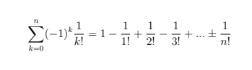

**Код программы:**

package com.company;

import javafx.application.Application;

import javafx.application.Platform;

import javafx.geometry.Insets;

import javafx.geometry.Pos;

import javafx.scene.Scene;

import javafx.scene.control.Alert;

import javafx.scene.control.Button;

import javafx.scene.control.Label;

import javafx.scene.control.TextField;

import javafx.scene.layout.GridPane;

import javafx.scene.layout.HBox;

import javafx.scene.text.Font;

import javafx.scene.text.FontWeight;

import javafx.scene.text.Text;

import javafx.stage.Stage;

public class Main extends Application {

Text sceneTitle = new Text("Calculate function");

Label labelForN = new Label("Enter n value:");

Label labelForResult = new Label("Value is not given");

TextField textFieldN = new TextField();

HBox hbox = new HBox();

Button calcResult = new Button("Calculate result");

private double sum = 0, fac = 1, current = 0;

private int counter = 1, i = 0;

public static void main(String[] args) {

launch(args);

}

@Override

public void start(Stage primaryStage) {

primaryStage.setTitle("Lab 8");

GridPane grid = new GridPane();

grid.setAlignment(Pos.CENTER);

grid.setHgap(10);

grid.setVgap(10);

grid.setPadding(new Insets(25, 25, 25, 25));

sceneTitle.setFont(Font.font("Arial", FontWeight.NORMAL, 20));

grid.add(sceneTitle, 0, 0, 2, 1);

grid.add(labelForN, 0, 1);

grid.add(textFieldN, 1, 1);

grid.add(labelForResult, 1, 2);

hbox.setPadding(new Insets(15, 12, 15, 12));

hbox.setSpacing(10);

hbox.setAlignment(Pos.BOTTOM_RIGHT);

hbox.getChildren().addAll(calcResult);

grid.add(hbox, 1, 4);

Scene scene = new Scene(grid, 800, 300);

primaryStage.setScene(scene);

primaryStage.show();

calcResult.setOnAction(e -> {

startTask();

});

}

public void startTask() {

try {

counter = Integer.parseInt(textFieldN.getText());

work();

} catch (NumberFormatException e) {

Alert alert = new Alert(Alert.AlertType.INFORMATION);

alert.setTitle("Alert");

alert.setHeaderText("Information Alert");

String s = "Incorrect number format";

alert.setContentText(s);

alert.show();

}

}

private void done() {

this.sum = 0;

this.counter = 0;

this.i = 0;

this.current = 0;

this.fac = 1;

this.textFieldN.setText("");

}

private void work() {

while (i < counter) {

if (i % 2 == 0) {

current = 1 / fac;

} else {

current = -1 / fac;

}

fac *= (i + 1);

sum += current;

i++;

}

final String status = "pos = " + i + ", sum = " + sum;

Platform.runLater(() -> labelForResult.setText(status));

done();

}

}

**Результаты работы:**

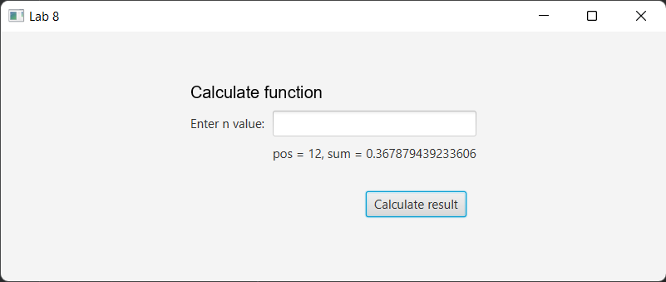

**Выводы:** в ходе выполнения лабораторной работы были получены навыки написания простого оконного многопоточного приложения с использованием Java API.